Curriculum Vitae, Véron Jongstra.

Veron Jongstra begon haar pianostudie bij privé-docent Jan Kollee. Vanaf haar 17e volgde zij lessen aan de Muziekschool Weert, waar zij zich voorbereidde op het toelatingsexamen piano aan het Maastrichts Conservatorium.
In 1984 begon zij haar opleiding Hoofdvak Piano aan het Maastrichts Conservatorium bij Avital Schönveld, alwaar zij in 1990 het diploma Docerend Musicus Piano behaalde.
Zij vervolgde haar opleiding aan het Rotterdams Conservatorium bij Michael Davidson en behaalde het diploma Uitvoerend Musicus in 1993.
Verder behaalde zij het diploma Koordirectie van de S.N.K. aan de muziekschool te Beek en volgde zij directielessen aan de Musikhochschule Aachen.

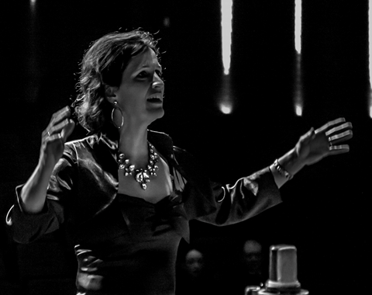

Véron is momenteel als docent verbonden aan de stichting Streekmuziekschool Kerkrade.
Regelmatig begeleidt zij solozangers als Ernst Daniël Smid, Harrie Peters, Hub Claessens, Frans Kokkelmans, Wendy Kokkelkoren, Corinne Romijn, Kim Savelsbergh,Daphne Ranarkers, Janine Kitzen,Pascal Pittie, Lien Haegeman, Claudia Couwenbergh e.v.a. Naast solistische optredens, zowel orkest als in de vorm van recitals, begeleidt zij regelmatig koren en instrumentale solisten.
In 2006 voerde zij het 1e Pianoconcert van P.I.Tchaikovsky uit met het Kerkraads Symphonie Orkest.
Als dirigent is zij tevens verbonden aan Femmes Vocales te Meijel, Canta Young en CMK 1912 te Kerkrade.

